OBJEDNÁVKA č.: 2016/16

Dodavatel:
PEBAL, s. r. o.
U Mexika 1339
330 23 Nýřany
IČ: 64830942

Datum: 21. 9. 2016

Vyřizuje: Hálová
Tel: 577 131 287, 724 651 034
Mail: odpady@tsluhacovice.cz

Termín dodání: září 2016
Objednáváme u Vás dodávku zboží vč. dopravy:

- Pytel LDPE rolovaný 700 x 1100 x 0,05 mm 3 000 ks
  - Barva žlutá

- Pytel LDPE rolovaný 700 x 1100 x 0,05 mm 1 000 ks
  - Barva černá

- Pytel LDPE 700 x 1100 x 0,2 mm 60 ks
  - Barva černá

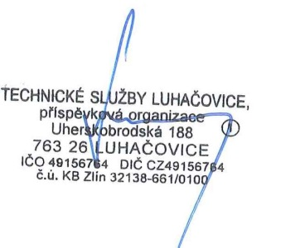

________________________________ ___________________________
Objednatel Dodavatel

-----Original Message-----
From: Jiří Konečný, Pebal [mailto:jiri.konecny@pebal.cz]
Sent: Thursday, September 22, 2016 7:01 AM
To: 'Emilie Hálová'
Subject: RE: Objednávka č. 2016/16

Dobrý den paní Hálová,
potvrzuji přijetí Vaší objednávky č. 16/2016. V dalším e-mailu vám pošlu její potvrzení s předpokládaným termínem dodání.

Konečný Jiří

